STRÓJ GALOWY
UCZNIÓW SZKOŁY PODSTAWOWEJ NR 203 W WARSZAWIE

Strój galowy obowiązuje:
- W czasie rozpoczęcia i zakończenia roku szkolnego
- W uroczyste dni apelowe, uroczystości szkolne
- Podczas reprezentowania szkoły na zewnątrz
- Podczas świąt państwowych
- Inne w/g Zarządzeń Dyrektora

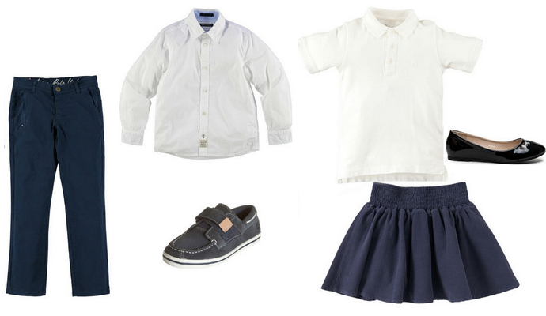

Dla dziewcząt:
- Biała bluzka koszulowa z kołnierzykiem
- Krawat z logo szkoły
- Spódniczka w kolorze czarnym lub granatowym
- Czarne lub granatowe spodnie
- Rajstopy w kolorze białym lub cielistym

Dla chłopców:
- Biała koszula z kołnierzykiem
- Krawat z logo szkoły
- Spodnie czarne lub granatowe z materiału, buty wizytowe lub pasujące do stroju

Strój powinien być czysty, schludny i wyprasowany.

